**EKONOMICKÁ UNIVERZITA V BRATISLAVE**

**Fakulta Hospodárskej Informatiky**

**Hospodárska Informatika**

**Zobrazovanie sledovaných veličín**

WebMix s.r.o.

Podnik na tvorbu webových aplikácií

prednášajúci: Kultan Jaroslav, Ing., PhD.

Jozef Šulek cvičiaci: Kultan Jaroslav, Ing., PhD.

**Popis sledovaných veličín**

Sledujeme 3 veličiny :

1. Príjmy
2. Náklady
3. Počet produktov

V troch základných dimenziách :

1. Čas
2. Priestor
3. Produkt

Každú dimenziu v troch úrovniach :

Úrovne času :

1. Deň
2. Mesiac
3. Rok

Úrovne priestoru :

1. Mesto
2. Región
3. Štát

Úrovne produktu :

1. Produkt
2. Typ produktu
3. Skupina produktov

SQL PRIKAZY :

Naklady :

Rozdelenie nakladov podla dna nakladu:

Kvôli dĺžke výstupu , ktorá je vyše 250 riadkov zobrazíme iba prvé desiatky riadkov pre kompletné zobrazenie viď. Databázu.

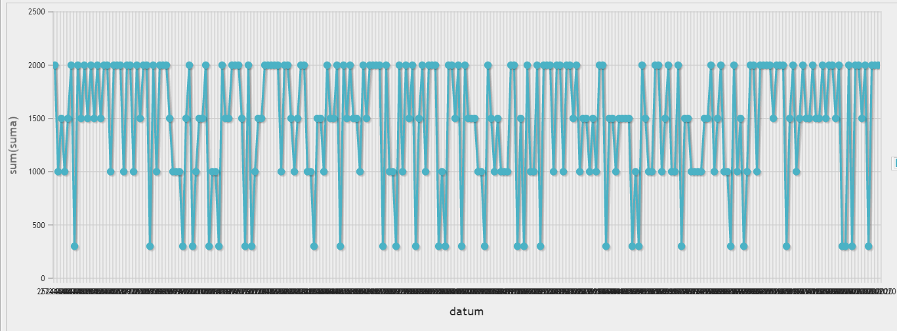

select sum(suma), CONCAT(DAY(DATUMCAS), "-", MONTH(datumcas), "-" , YEAR(DATUMCAS)) as datum from naklad GROUP by YEAR(DATUMCAS), MONTH(DATUMCAS), DAY(DATUMCAS)

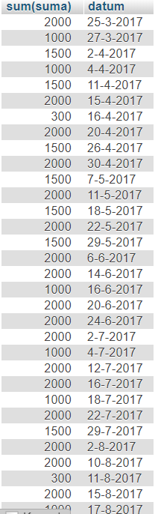

Rozdelenie podla mesiaca nakladu :

select sum(suma), CONCAT(MONTH(datumcas), "-" , YEAR(DATUMCAS)) as datum from naklad GROUP by YEAR(DATUMCAS), MONTH(DATUMCAS);

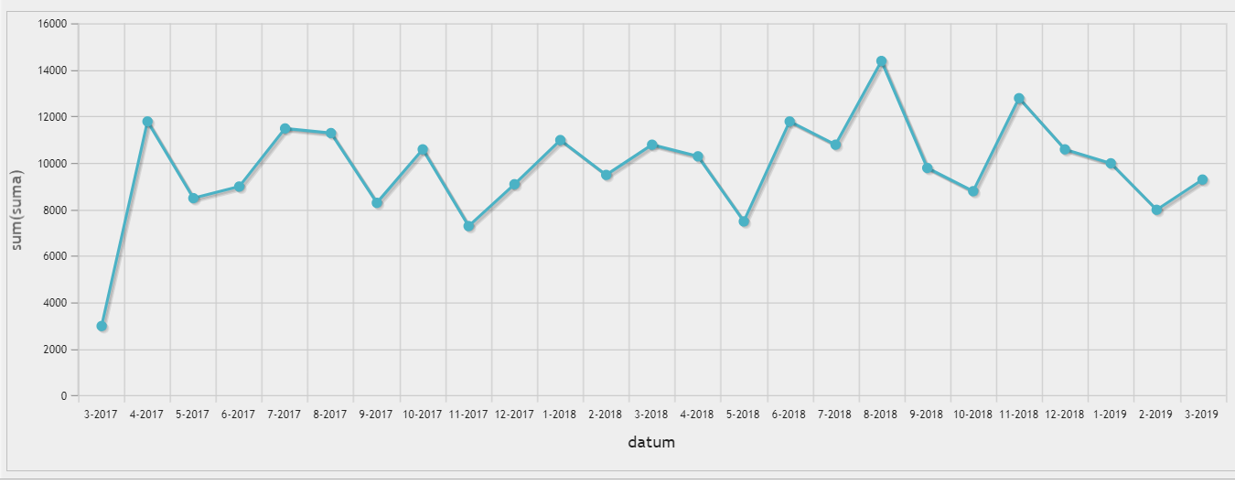

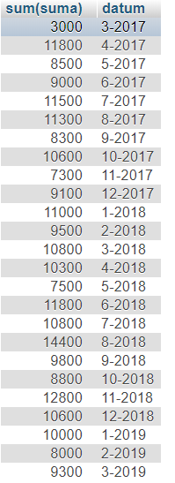

Rozdelenie nakladov podla roku nakladu :

select sum(suma), CONCAT(YEAR(DATUMCAS)) as datum from naklad GROUP by YEAR(DATUMCAS);

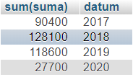

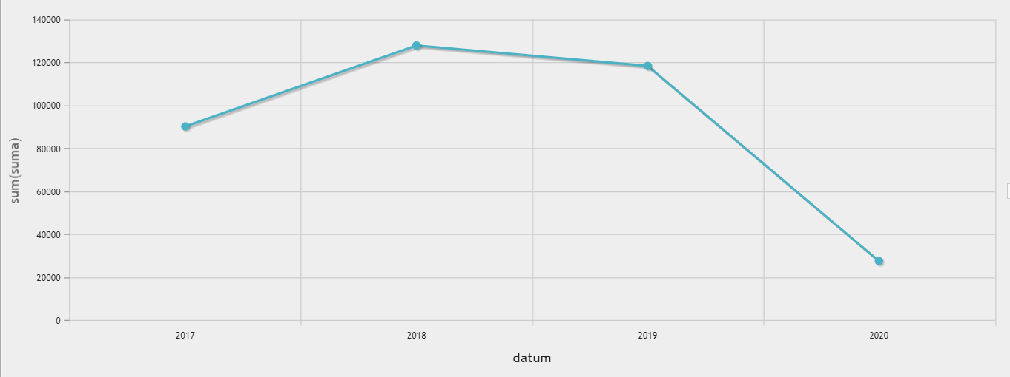

Prijmy rozdelene podla dna :

select sum(suma), CONCAT(DAY(DATUMCAS), "-", MONTH(datumcas), "-" , YEAR(DATUMCAS)) as datum from prijem GROUP by YEAR(DATUMCAS), MONTH(DATUMCAS), DAY(DATUMCAS)

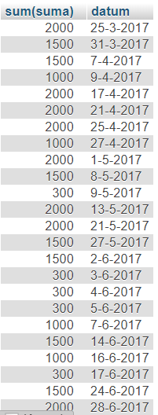

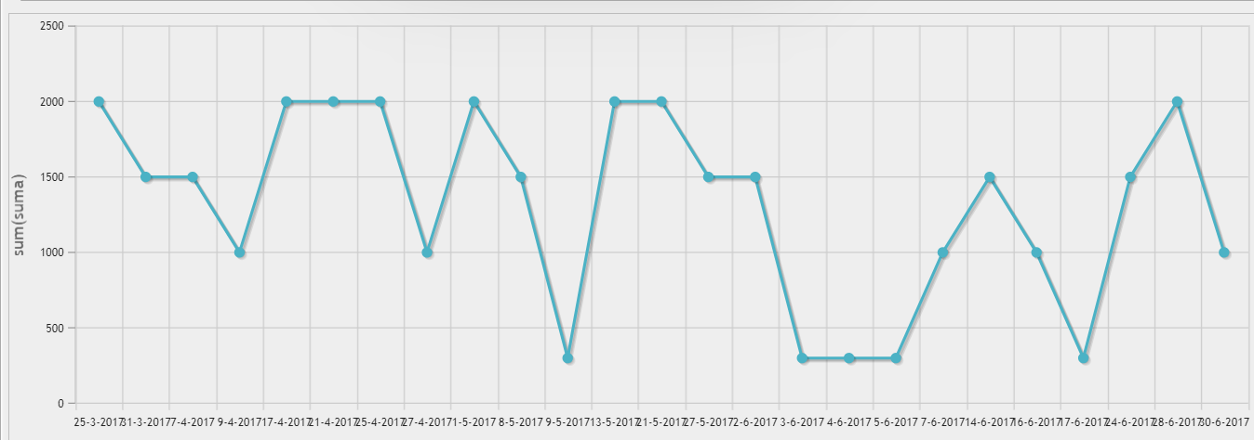

Rozdelenie prijmu podla mesiaca :

select sum(suma), CONCAT(MONTH(datumcas), "-" , YEAR(DATUMCAS)) as datum from prijem GROUP by YEAR(DATUMCAS), MONTH(DATUMCAS);

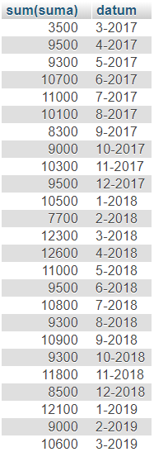

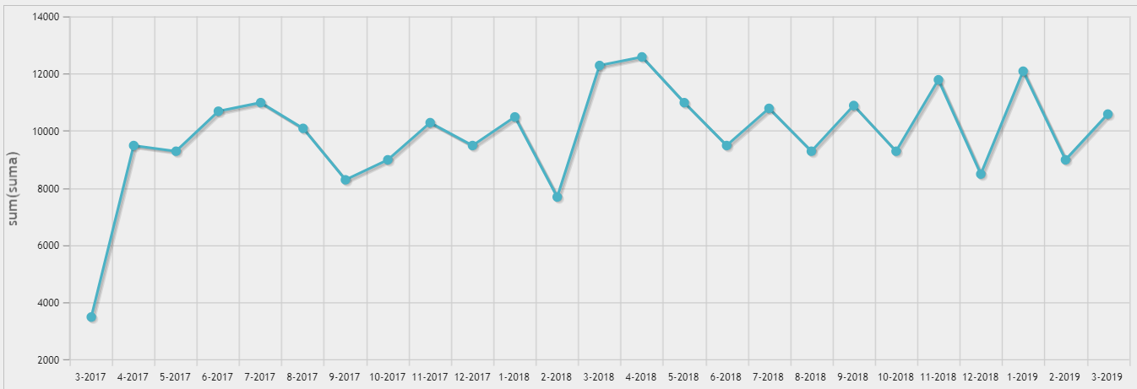

Rozdelenie prijmu podla roka :

select sum(suma), CONCAT(YEAR(DATUMCAS)) as datum from prijem GROUP by YEAR(DATUMCAS);

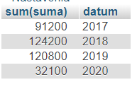

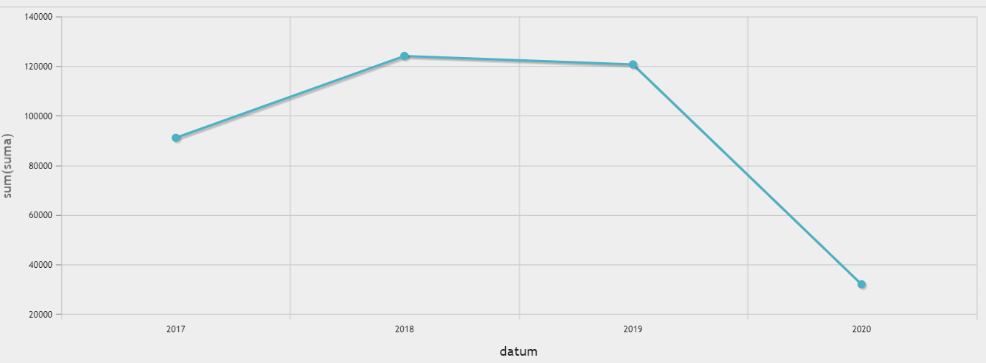

Rozdelenie poctu produktov podla dna :

select count(id_polozky), CONCAT(DAY(DATUMCAS), "-", MONTH(datumcas), "-" , YEAR(DATUMCAS)) as datum from prijem GROUP by YEAR(DATUMCAS), MONTH(DATUMCAS), DAY(DATUMCAS)

**Poznámka !! : za den sa predalo jeden alebo žiadny produkt , tie dni kedy sa nepredal žiaden nie sú evidované.**

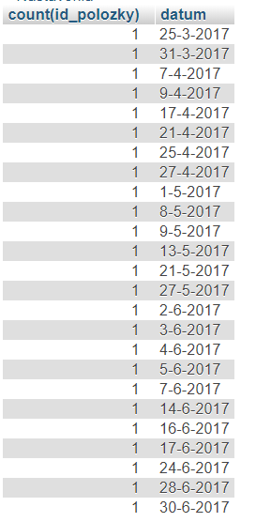

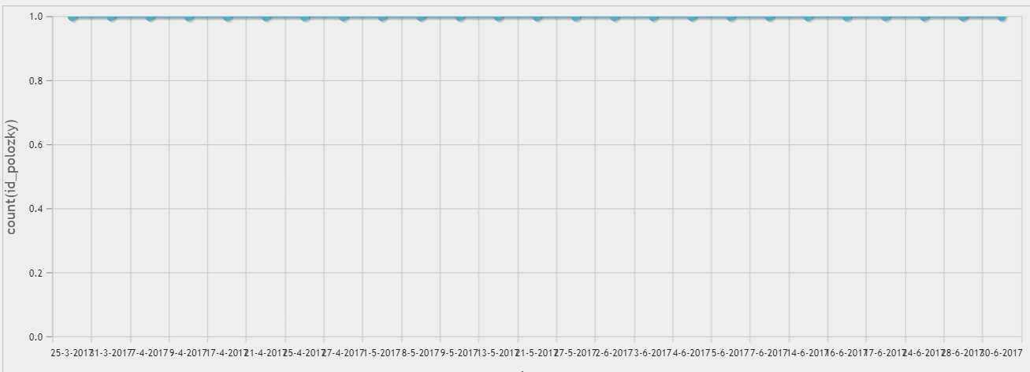

Pocet produktov rozdeleny podla mesiaca:

select count(id_polozky) as pocet_produktov, CONCAT(MONTH(datumcas), "-" , YEAR(DATUMCAS)) as datum from prijem GROUP by YEAR(DATUMCAS), MONTH(DATUMCAS);

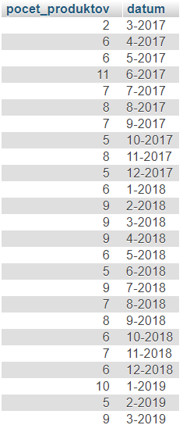

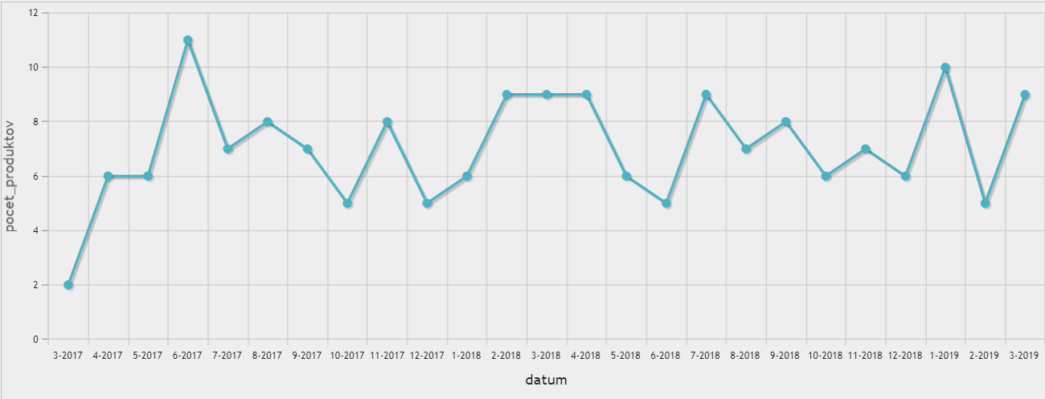

Pocet produktov podla roka :

select count(id_polozky) as pocet_produktov, CONCAT(YEAR(DATUMCAS)) as datum from prijem GROUP by YEAR(DATUMCAS);

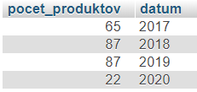

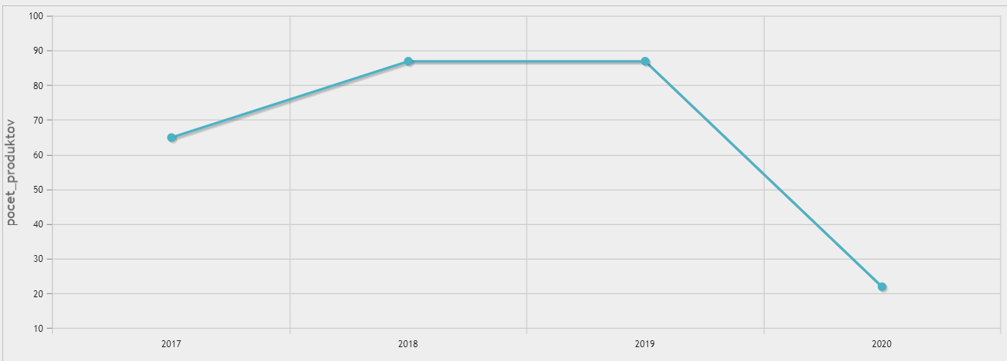

Prijmy rozdelene podla statu :

select sum(suma), STAT from prijem as p

left join polozka_prijmu as pp on (pp.ID_POLOZKY = p.ID_POLOZKY)

GROUP by STAT

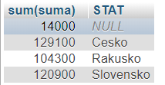

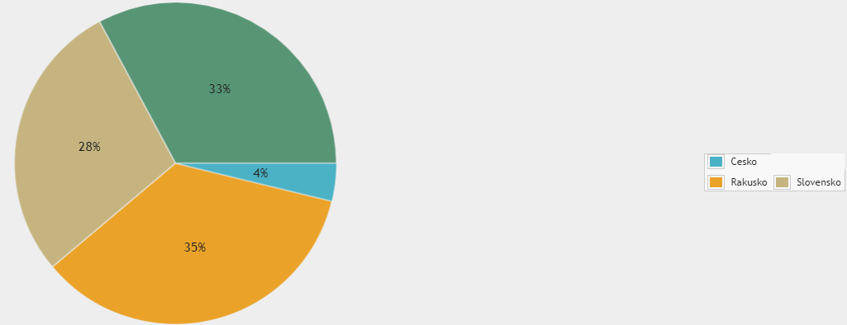

Naklady rozdelene podla statu :

select sum(suma), STAT from naklad as p

left join polozka_prijmu as pp on (pp.ID_POLOZKY = p.ID_POLOZKY)

GROUP by STAT

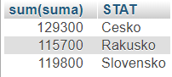

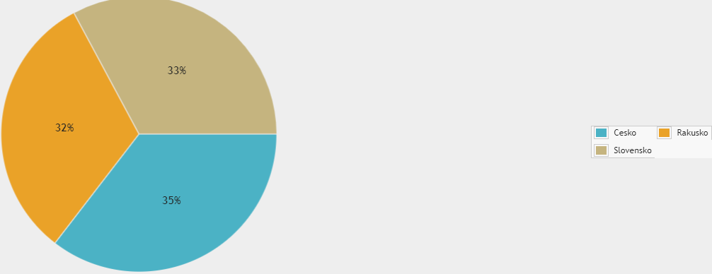

Pocet produktov rozdelene podla statu :

select count(p.ID_POLOZKY), STAT from prijem as p left join polozka_prijmu as pp on (pp.ID_POLOZKY = p.ID_POLOZKY) GROUP by STAT

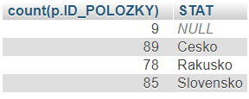

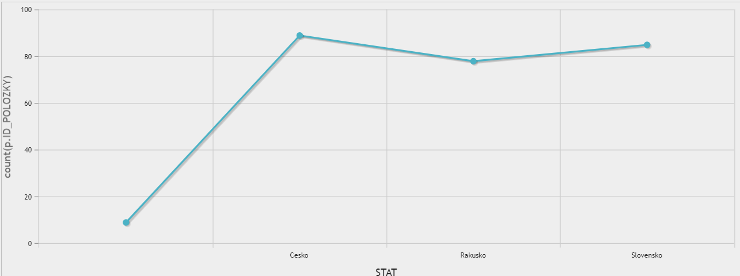

Prijmy podla regionu:

select sum(suma), REGION from prijem as p

left join polozka_prijmu as pp on (pp.ID_POLOZKY = p.ID_POLOZKY)

GROUP by REGION

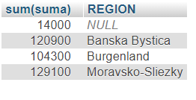

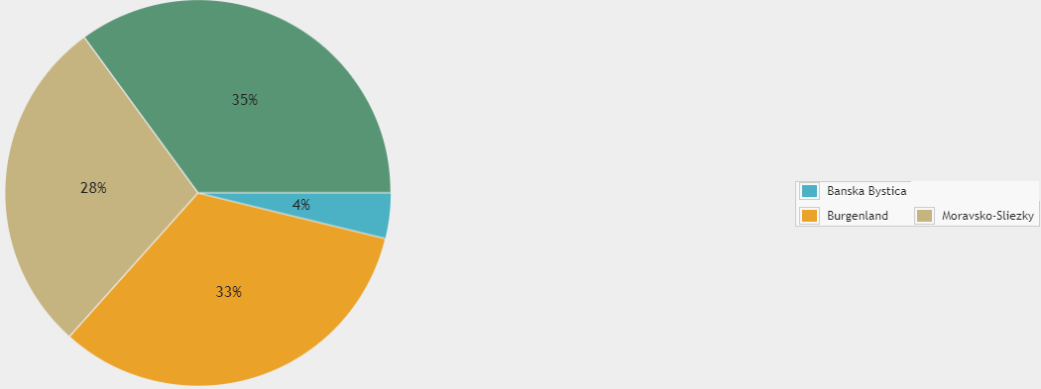

Naklady podla region :

select sum(suma), REGION from naklad as p

left join polozka_nakladu as pp on (pp.ID_POLOZKY = p.ID_POLOZKY)

GROUP by REGION

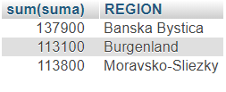

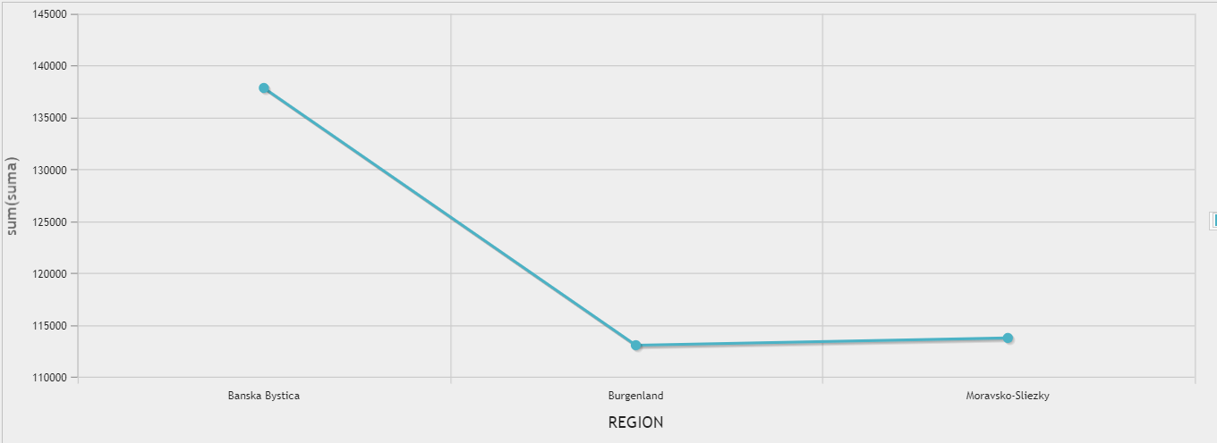

Pocet produktov podla region:

select count(p.id_polozky), REGION from prijem as p

left join polozka_prijmu as pp on (pp.ID_POLOZKY = p.ID_POLOZKY)

GROUP by REGION

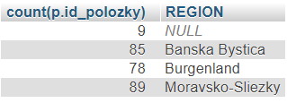

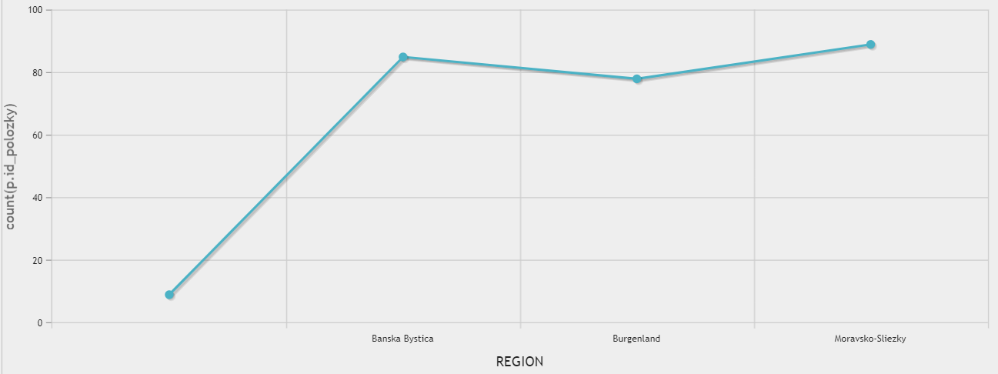

Prijmy podla mesta :

select sum(suma), MESTO from prijem as p

left join polozka_prijmu as pp on (pp.ID_POLOZKY = p.ID_POLOZKY)

GROUP by MESTO

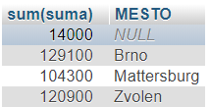

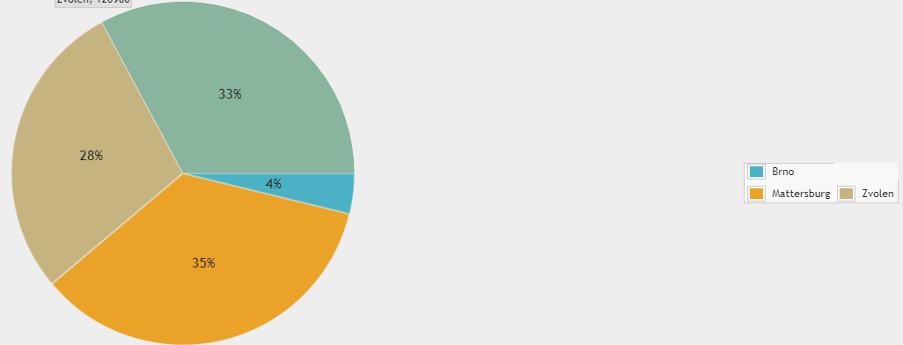

Naklady podla mesta :

select sum(suma), MESTO from naklad as p

left join polozka_nakladu as pp on (pp.ID_POLOZKY = p.ID_POLOZKY)

GROUP by MESTO

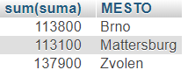

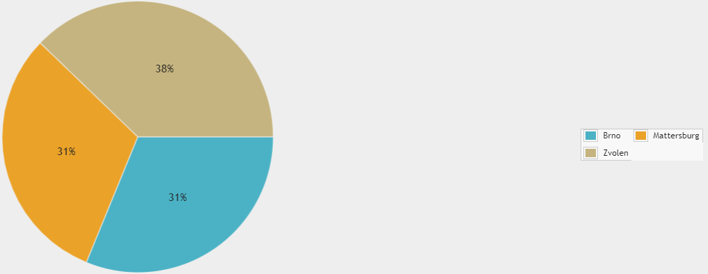

Pocet produktov podla mesta :

select count(p.id_polozky) as pocet_produktov, MESTO from prijem as p

left join polozka_prijmu as pp on (pp.ID_POLOZKY = p.ID_POLOZKY) GROUP by MESTO

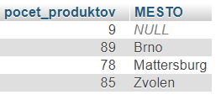

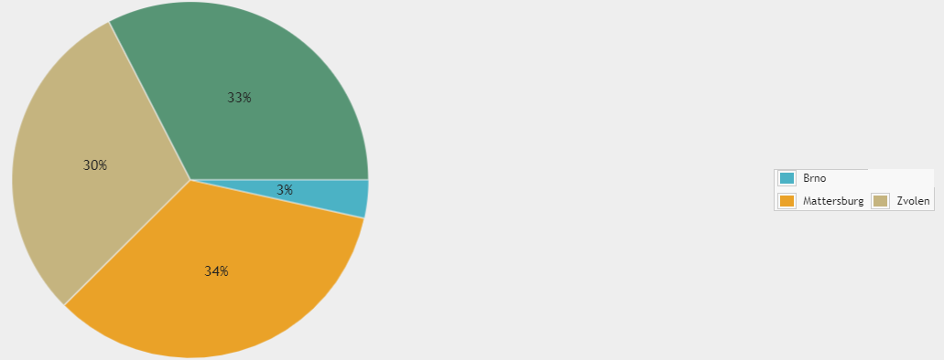

Pocet produktu rozdeleny podla produktu :

select count(p.ID_PRODUKTU) as pocet_produktov, nazov from prijem as p left join produkty as pr on(pr.ID_PRODUKTU = p.ID_PRODUKTU) GROUP by p.ID_PRODUKTU

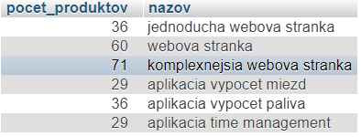

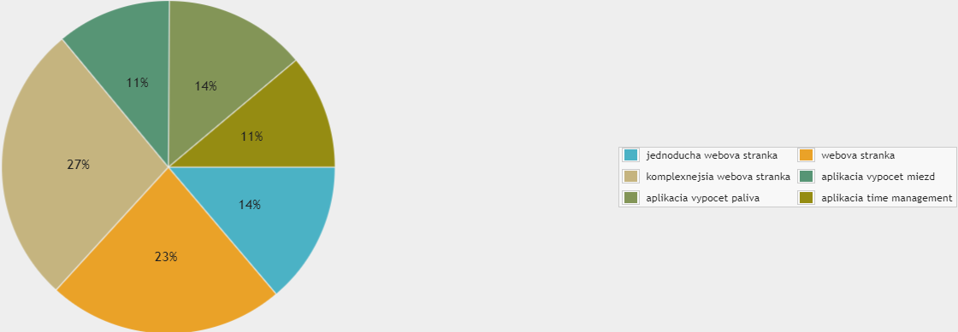

Prijmy podla produktu :

select sum(suma) as prijmy, nazov from prijem as p left join produkty as pr on(pr.ID_PRODUKTU = p.ID_PRODUKTU) GROUP by p.ID_PRODUKTU

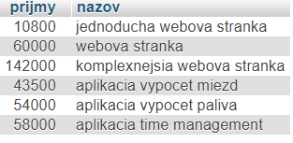

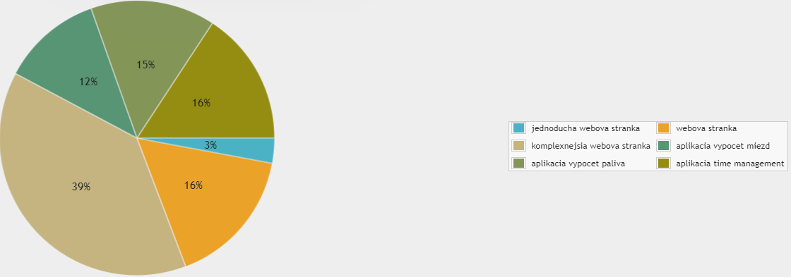

Naklady podla produktu :

select sum(suma) as naklady, nazov from naklad as p left join produkty as pr on(pr.ID_PRODUKTU = p.ID_PRODUKTU) GROUP by p.ID_PRODUKTU

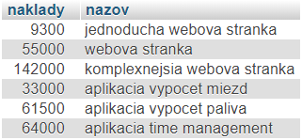

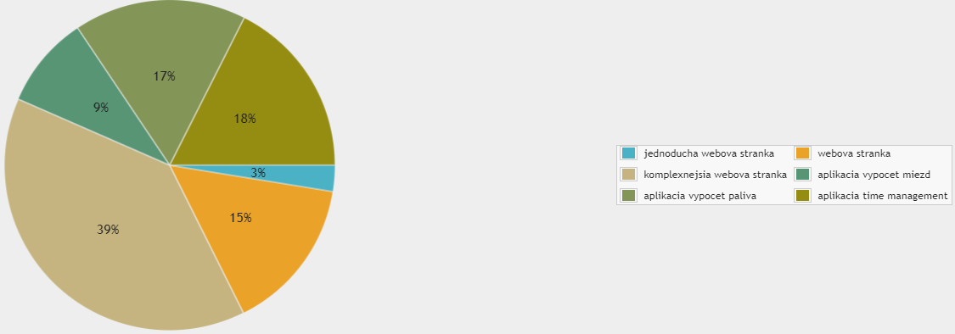

Pocet produktov podla typu produktu :

select count(p.ID_PRODUKTU) as pocet_produktov, typ.nazov from prijem as p

left join produkty as pr on(pr.ID_PRODUKTU = p.ID_PRODUKTU)

left join typ_produktu as typ on (typ.typ_produktu = pr.typ_produktu)

GROUP by pr.typ_produktu

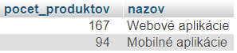

Prijmy podla typu produktu :

select sum(suma) as prijmy, typ.nazov from prijem as p

left join produkty as pr on(pr.ID_PRODUKTU = p.ID_PRODUKTU)

left join typ_produktu as typ on (typ.typ_produktu = pr.typ_produktu)

GROUP by pr.typ_produktu

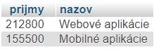

Naklady podla typu produktu :

select sum(suma) as naklady, typ.nazov from naklad as p

left join produkty as pr on(pr.ID_PRODUKTU = p.ID_PRODUKTU)

left join typ_produktu as typ on (typ.typ_produktu = pr.typ_produktu)

GROUP by pr.typ_produktu

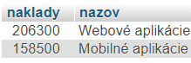

Pocet produktov podla skupiny produktu :

select count(p.ID_PRODUKTU) as pocet_produktov, skupina.nazov from prijem as p

left join produkty as pr on(pr.ID_PRODUKTU = p.ID_PRODUKTU)

left join skupina_produktu as skupina on (skupina.ID_SKUPINY = pr.SKUPINA_PRODUKTU)

GROUP by pr.SKUPINA_PRODUKTU

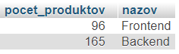

Prijmy podla skupiny produktov :

select sum(suma) as prijmy, skupina.nazov from prijem as p

left join produkty as pr on(pr.ID_PRODUKTU = p.ID_PRODUKTU)

left join skupina_produktu as skupina on (skupina.ID_SKUPINY = pr.SKUPINA_PRODUKTU)

GROUP by pr.SKUPINA_PRODUKTU

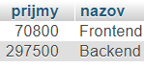

Naklady podla skupiny produktov :

select sum(suma) as naklady, skupina.nazov from naklad as p

left join produkty as pr on(pr.ID_PRODUKTU = p.ID_PRODUKTU)

left join skupina_produktu as skupina on (skupina.ID_SKUPINY = pr.SKUPINA_PRODUKTU)

GROUP by pr.SKUPINA_PRODUKTU

